Головоломка Дьюдени в координатной интерпретации.
Учитель математики
Элистинской многопрофильной гимназии
Эрдниев А.Б.
Задачи, в которых требуется прямолинейными разрезами разделить заданную фигуру на наименьшее возможное число частей, чтобы из них можно было сложить другую указанную плоскую фигуру, широко известны. Целый ряд занимательных геометрических задач основан на такого рода конструкциях.
Задачами превращения одной фигуры в другую путем переложения разрезанных частей занимались еще в древние времена. Возникли они из потребностей практиков-землемеров и строителей архитектурных сооружений древнего мира.
Решение многих простых задач на разрезание были найдены ещё древними греками. Первый систематический трактат на эту тему написал Абу-ль-Вефы, знаменитый арабский математик и астроном 10 века из Хорасана. До нас дошли лишь отдельные фрагменты его книги. Геометры всерьёз занялись решением задач о разрезании на наименьшее число частей (и последующем составлении из них новой фигуры) лишь в начале нашего века. Давайте рассмотрим самые простейшие из них. Квадрат в параллелограмм, треугольник.

Равносторонний треугольник в прямоугольник.

Одним из основоположников этого увлекательного раздела геометрии был знаменитый английский составитель головоломок Генри Э. Дьюдени.
Генри Э.Дьюдени (1857-1930) - талантливый английский самоучка, стяжавший себе всемирную славу как один из непревзойденных авторов головоломок и наряду с Сэмом Лойдом по праву считающийся классиком "головоломного жанра". Особенно он прославился разрезанием квадрата на 4 части, из которых можно составить правильный треугольник.
Дьюдени в этой задаче применил обратный метод: разрезал треугольник.
«Сегодня мы с вами познакомимся и постараемся провести исследование знаменитой головоломки Генри Эрнста Дьюдени, которая вошла в сокровищницу математики. Предлагаем вашему вниманию краткую историческую справку об этом человеке».
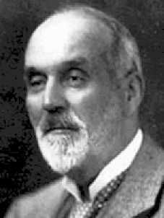
ДЬЮДЕНИ Генри Эрнест
DUDENEY Henry Ernest

(10.04.1857, Суссекс, Англия - 24.04.1930)

Генри Эрнест Дьюдени родился 10 апреля 1857 г. на юге Англии, в графстве Суссекс. Его дед был простым пастухом и большим любителем математики, которую он изучал самостоятельно, а в последствии даже преподавал, став школьным учителем в небольшом городке Льюис, неподалеку от Лондона. Учителем был и отец Генри. Самому Дьюдени также не довелось изучать математику в колледже. Как и его дед, он был талантливым самоучкой.
В 1907 г. вышла в свет первая, впоследствии неоднократно переиздававшаяся книга Г.Дьюдени "КЕНТЕРБЕРИЙСКИЕ ГОЛОВОЛОМКИ". За ней последовали "МАТЕМАТИЧЕСКИЕ РАЗВЛЕЧЕНИЯ" (1917), "ЛУЧШИЕ ГОЛОВОЛОМКИ СО ВСЕГО СВЕТА" (1925) и "СОВРЕМЕННЫЕ ГОЛОВОЛОМКИ" (1926). Посмертно вышли еще два сборника головоломок: "ЗАНИМАТЕЛЬНЫЕ ЗАДАЧИ И ГОЛОВОЛОМКИ" (1931) и "КОПИ ГОЛОВОЛОМОК"(1935).
В своей книге «Кентерберийские головоломки» он предлагает следующую задачу « головоломка галантерейщика»:
Галантерейщик сказал компании, что покажет всем нечто, от чего "их мозги перекрутятся, как веревка от колокола". Кстати, он сыграл с компанией шутку, ибо сам не знал ответа на головоломку, которую предложил. Достав кусок материи в форме правильного треугольника, он сказал:
- Покажите мне, каким образом этот кусок материи можно разрезать на 4 части так, чтобы потом из них удалось составить квадрат. (рис.1)
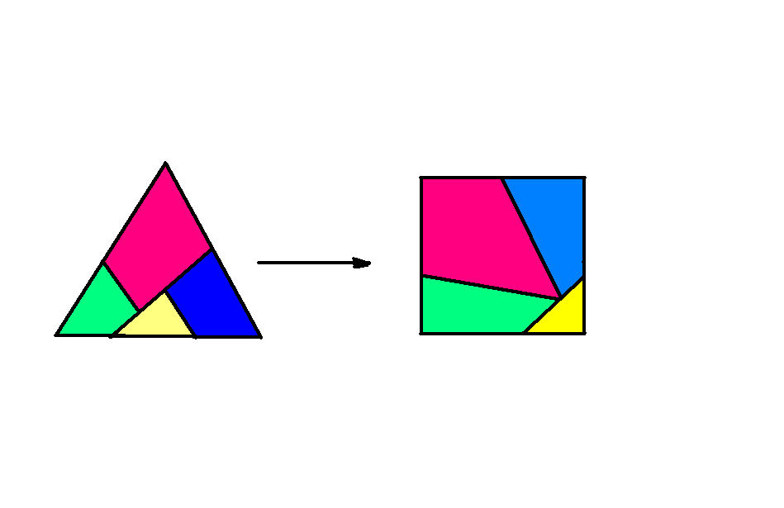
Рис.1

Выступая в 1905 году с докладом о своей задаче перед Лондонским королевским обществом, Дьюдени демонстрировал решение на модели из красного дерева, части которой в трех точках были соединены бронзовыми шарнирами. Модель образует цепочку, которая при складывании по часовой стрелке даст треугольник, а против часовой стрелки - квадрат.
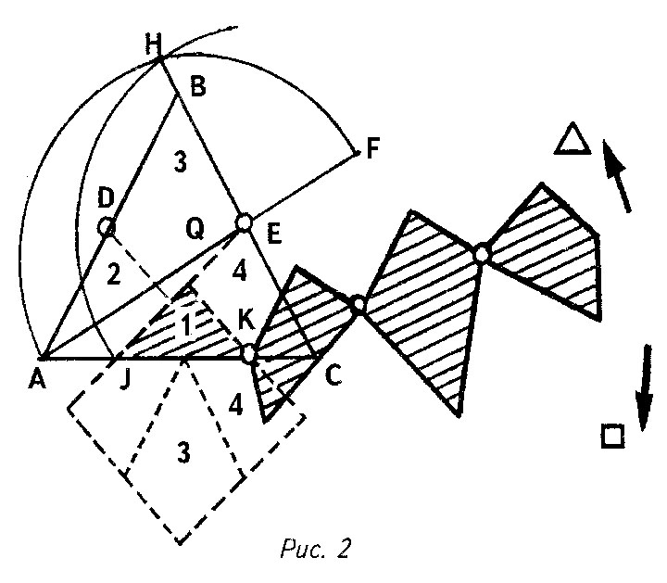

Почему именно такие разрезы?
Всё опирается на среднее геометрическое отрезков. Пусть нам дан треугольник площадь, которого
$S=\frac{a^{2}\sqrt{3}}{4}$.
Тогда сторона искомого квадрата должна быть равна
$\frac{a^{2}\sqrt{3}}{4}=b^{2}$

$b=\sqrt{\frac{a^{2}\sqrt{3}}{4}}=\frac{a\sqrt{\sqrt{3}}}{2}$
$b=\frac{a\sqrt[4]{3}}{2}$
«Как построить отрезок такой длины с помощью циркуля и линейки?». С помощью среднего геометрического.

$\sqrt{\text{ab}}$
$a$

$b$ $a$ $b$

Если провести исследование головоломки, то оказывается, что головоломка информационно насыщена занимательным материалом.
Построим координатную модель данной задачи, а именно рассмотрим частный случай головоломки, пусть а=4см, тогда $b=2\sqrt[4]{3}$см. $Δ\text{ABC}$ исходный треугольникE середина ВС. Проведём медиану AE и на её продолжении отложим отрезок EF так, чтобы отрезок EF=BE. Пусть Q середина отрезка АF, построим окружность с центром в точке Q и радиусом QF, которая пересекает продолжение ВС в точке H. Проведём окружность с центром в Е и радиусом ЕН, которая пересекает АC в точке J. Из середины АB точки D опустим перпендикуляр DL на JE. Отметим точку K так, что JK=KC . Из точки K восстановим перпендикуляр на JE.

А(0;0) В(4;0)
По теореме Пифагора $\sqrt{4^{2}−2^{2}}=\sqrt{\text{12}}=2\sqrt{3}$ значит С(2;$2\sqrt{3}$)
J( 1;0) по построению
K (3;0) по построению
Так как AE медиана, то E(3;$\sqrt{3}$).
АЕ=$2\sqrt{3}$
АF=AE+EF=$2\sqrt{3}+2=2(\sqrt{3}+1)$
AQ=$\frac{1}{2}$AF=$\sqrt{3}+1$
QE=$2\sqrt{3}−(\sqrt{3}+1)=\sqrt{3}−1$
Исходя из того, что $Δ\text{HQE}$ прямоугольный треугольник используем следствие теоремы Пифагора:
HE=$\sqrt{{\left(\sqrt{3}+1\right)}^{2}−{\left(\sqrt{3}−1\right)}^{2}}=\sqrt{3+2\sqrt{3}+1−3+2\sqrt{3}−1}=2\sqrt[4]{3}$! То, что нам и нужно.
Таким образом, HE=JE это искомая сторона нашего квадрата.
Тогда $\text{JE}=\sqrt{{\left(3−1\right)}^{2}+{\left(\sqrt{3}−0\right)}^{2}}=\sqrt{7}$ ????
Так как JE сторона квадрата равна $\sqrt{7}$,то соответственно площадь квадрата будет равна 7, а площадь треугольника АВС равна
$S_{Δ}=\frac{a^{2}\sqrt{3}}{4}=4\sqrt{3}$
Получается, что$\sqrt{7}$$4\sqrt{3}$ отклонение на 0.07 .
Что это ошибка?
Получается, что Дьюдени ошибся?
Почему у нас площади не равны?
Для проверки составим систему уравнений:
Окружность с центром в точке Q пересекает ось абсцисс
$$\left\{\begin{matrix}{\left(x−3\right)}^{2}+{\left(y−\sqrt{3}\right)}^{2}={\left(2\sqrt[4]{3}\right)}^{2} \\ y=0\end{matrix}\right.$$
$$\begin{aligned}{\left(x−3\right)}^{2}+3=4\sqrt{3} \\ {\left(x−3\right)}^{2}=4\sqrt{3}−3 \\ x_{1,2}=3±\sqrt{4\sqrt{3}−3}\end{aligned}$$
Всё оказалось, намного проще, чем предполагалось. Точное построение показало, что J(1;0) , но мы не учли того, что карандаш даёт незначительную погрешность 0.018 см.
При вычислении координаты точки J ожидалось, что J (1;0), но оказалось, что это не точные координаты.
На самом деле точка J имеет следующие координаты $J(3−\sqrt{4\sqrt{3}−3};0)$.
Погрешность равна 0.018. Таким образом, проблема благополучно разрешилась.
В 1954 году швейцарский математик Хардвиггер доказал теорему, что два равновеликих многоугольника всегда можно разрезать на такие части, которые можно переместить двумя преобразованиями: параллельным переносом и симметрией.
Фигуры одного цвета либо симметричны, либо совмещаются параллельным переносом. Оказалось, что существуют и другие развертки, которых нет в книге. Этот рисунок есть у Дьюдени.

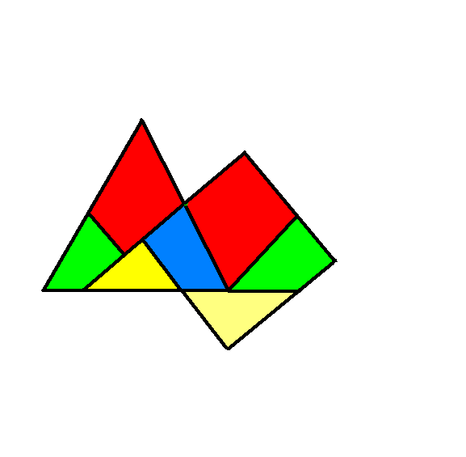
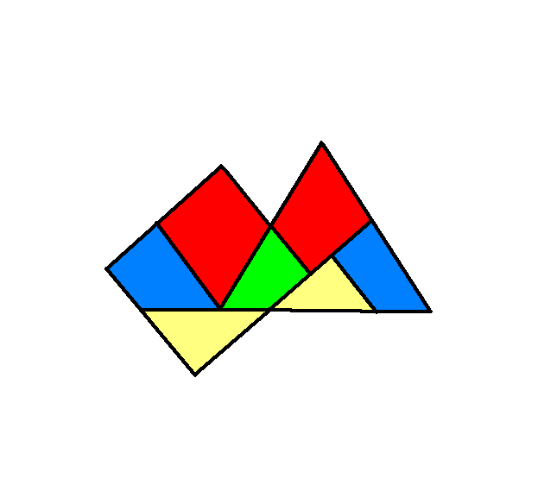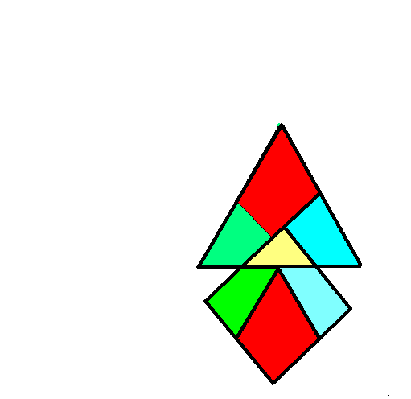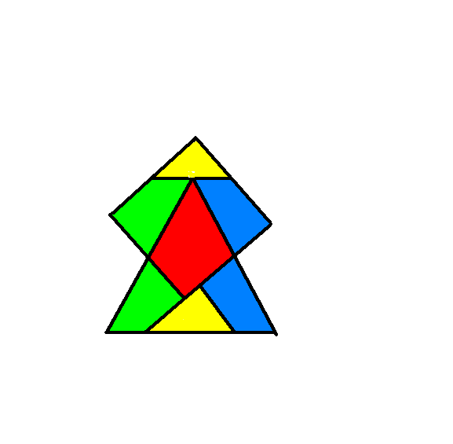
Эти развёртки уже нигде не публиковались. Открытие их было совершенно случайным, при поиске решения во время урока.
Можно сказать, что открыто в Калмыкии!
Вы ознакомились со знаменитой головоломкой Дьюдени, прикоснулись к сокровищнице математики, а частичку сокровища вы унёсёте с собой в сердце. Эта память у вас будет храниться долгие годы.
Запомните эти слова Дьюдени:
«Тем кто занимается решением задач на разрезание, редко удаётся избежать ощущения красоты. Созерцать закон и порядок в природе приятно всегда, но особенно сильное впечатление они производят, когда возникают прямо на глазах. Даже тому, кто совсем не знает геометрии, трудно удержаться от восклицания «Ах, как красиво!», когда он видит такие вещи. Я знаю нескольких людей, всерьёз занявшихся изучением геометрии после того, как они испытали восторг от решения задач на разрезание».

Литература
- Г.Дьюдени "КЕНТЕРБЕРИЙСКИЕ ГОЛОВОЛОМКИ".

